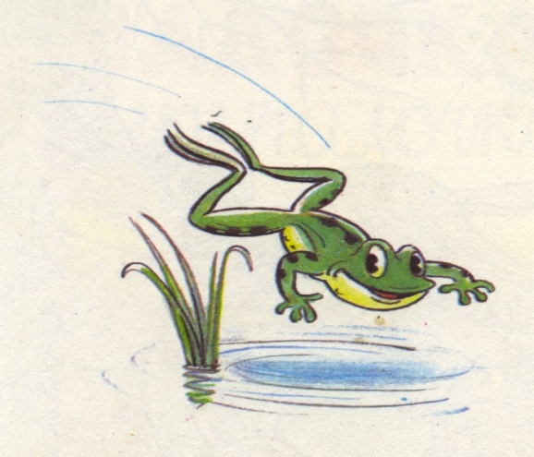

Демоверсия чтение, окружающий мир,

1 класс 2023-2024уч.год

Комплексная работа по чтение и окружающему миру.

**ОСНОВНАЯ ЧАСТЬ**

**Постарайся выполнить все задания этой части.**

**Выполняй их по порядку.**

**Задание 1.**Прочитай текст.

**Кораблик.**

Пошли гулять на речку Лягушонок, Цыплёнок, Мышонок, Муравей и Жучок.

- Давайте купаться! – сказал Лягушонок и прыгнул в воду.

- Мы не умеем плавать, - сказали Цыплёнок, Мышонок, Муравей и Жучок.

Лягушонок стал смеяться над ними. Обиделись друзья. Решили построить кораблик. Цыплёнок принёс листочек. Мышонок – ореховую скорлупку. Муравей соломинку притащил. А Жучок - верёвочку. И пошла работа. Построили кораблик!

Сели на него и поплыли. (60 слов.)

**Задание 2** Спиши любое предложение, в котором 3 слова. (1 балл)

**\_\_\_\_\_\_\_\_\_\_\_\_\_\_\_\_\_\_\_\_\_\_\_\_\_\_\_\_\_\_\_\_\_\_\_\_\_\_\_\_\_\_\_\_\_\_\_\_\_\_\_\_\_\_\_\_\_\_\_\_\_\_\_\_\_\_\_\_\_\_\_\_\_\_\_\_\_\_\_\_\_\_\_\_\_\_\_\_\_\_\_\_\_\_\_\_\_\_\_\_\_\_\_**

**\_\_\_\_\_\_\_\_\_\_\_\_\_\_\_\_\_\_\_\_\_\_\_\_\_\_\_\_\_\_\_\_\_\_\_\_\_\_\_\_\_\_\_\_\_\_\_\_\_\_\_\_\_\_\_\_\_\_\_\_\_\_\_\_\_\_\_\_\_\_\_\_\_\_\_\_\_\_\_\_\_\_\_\_\_\_\_\_\_\_\_\_\_\_\_\_\_\_\_\_\_\_\_**

**\_\_\_\_\_\_\_\_\_\_\_\_\_\_\_\_\_\_\_\_\_\_\_\_\_\_\_\_\_\_\_\_\_\_\_\_\_\_\_\_\_\_\_\_\_\_\_\_\_\_\_\_\_\_\_\_\_\_\_\_\_\_\_\_\_\_\_\_\_\_\_\_\_\_\_\_\_\_\_\_\_\_\_\_\_\_\_\_\_\_\_\_\_\_\_\_\_\_\_\_\_\_\_**

**\_\_\_\_\_\_\_\_\_\_\_\_\_\_\_\_\_\_\_\_\_\_\_\_\_\_\_\_\_\_\_\_\_\_\_\_\_\_\_\_\_\_\_\_\_\_\_\_\_\_\_\_\_\_\_\_\_\_\_\_\_\_\_\_\_\_\_\_\_\_\_\_\_\_\_\_\_\_\_\_\_\_\_\_\_\_\_\_\_\_\_\_\_\_\_\_\_\_\_\_\_\_\_**

**Задание 3.**Расставь картинки по порядку. (1балл)

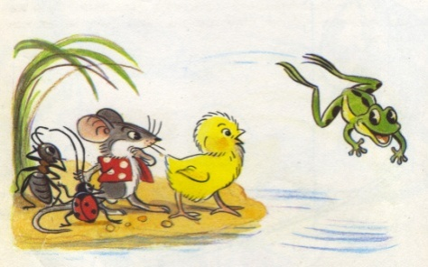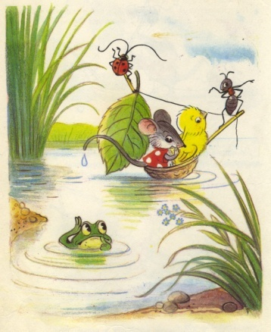

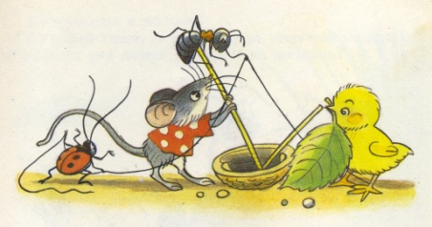

hello_html_4b7f04d9.gifhello_html_1e5f2649.gifhello_html_1e5f2649.gif

**Задание 4.** Выпиши из текста главных героев сказки. (5баллов)

\_\_\_\_\_\_\_\_\_\_\_\_\_\_\_\_\_\_\_\_\_\_\_\_\_\_\_\_\_\_\_\_\_\_\_\_\_\_\_\_\_\_\_\_\_\_\_\_\_\_\_\_\_\_\_\_\_\_\_\_\_\_\_\_\_\_\_\_\_\_\_\_\_\_\_\_\_\_\_\_\_\_\_\_\_\_\_\_\_\_\_\_\_\_\_\_\_\_\_\_\_\_\_

**\_\_\_\_\_\_\_\_\_\_\_\_\_\_\_\_\_\_\_\_\_\_\_\_\_\_\_\_\_\_\_\_\_\_\_\_\_\_\_\_\_\_\_\_\_\_\_\_\_\_\_\_\_\_\_\_\_\_\_\_\_\_\_\_\_\_\_\_\_\_\_\_\_\_\_\_\_\_\_\_\_\_\_\_\_\_\_\_\_\_\_\_\_\_\_\_\_\_\_\_\_\_\_**

**\_\_\_\_\_\_\_\_\_\_\_\_\_\_\_\_\_\_\_\_\_\_\_\_\_\_\_\_\_\_\_\_\_\_\_\_\_\_\_\_\_\_\_\_\_\_\_\_\_\_\_\_\_\_\_\_\_\_\_\_\_\_\_\_\_\_\_\_\_\_\_\_\_\_\_\_\_\_\_\_\_\_\_\_\_\_\_\_\_\_\_\_\_\_\_\_\_\_\_\_\_\_\_**

**\_\_\_\_\_\_\_\_\_\_\_\_\_\_\_\_\_\_\_\_\_\_\_\_\_\_\_\_\_\_\_\_\_\_\_\_\_\_\_\_\_\_\_\_\_\_\_\_\_\_\_\_\_\_\_\_\_\_\_\_\_\_\_\_\_\_\_\_\_\_\_\_\_\_\_\_\_\_\_\_\_\_\_\_\_\_\_\_\_\_\_\_\_\_\_\_\_\_\_\_\_\_\_**

\_\_\_\_\_\_\_\_\_\_\_\_\_\_\_\_\_\_\_\_\_\_\_\_\_\_\_\_\_\_\_\_\_\_\_\_\_\_\_\_\_\_\_\_\_\_\_\_\_\_\_\_\_\_\_\_\_\_

**Задание 5.**Отметь значком ☑ дикое животное. (1балл)

hello_html_4ae6b3da.gifhello_html_4ae6b3da.gifА) конь В) кошка

hello_html_4ae6b3da.gifhello_html_4ae6b3da.gifБ) курица  Г) слон

**Задание 6.**Проведи стрелку от картинки к надписи. (4балла)

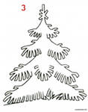

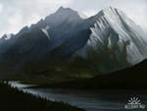Неживая природа

ель горы

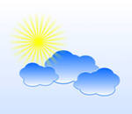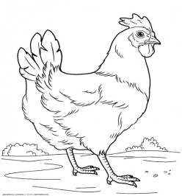

Живая природа

Облака курица

**Задание 7.**Запиши свой пример объекта **живой и неживой** природы.(2балла)

**\_\_\_\_\_\_\_\_\_\_\_\_\_\_\_\_\_\_\_\_\_\_\_\_\_\_\_\_\_\_\_\_\_\_\_\_\_\_\_\_\_\_\_\_\_\_\_\_\_\_\_\_\_\_\_\_\_\_\_\_\_\_\_\_\_\_\_\_\_\_\_\_\_\_\_\_\_\_\_\_\_\_\_\_\_\_\_\_\_\_\_\_\_\_\_\_\_\_\_\_\_\_\_\_\_\_\_\_\_\_\_\_\_\_\_\_\_\_\_\_\_\_\_\_\_\_\_\_\_\_\_\_\_\_\_\_\_\_\_\_\_\_\_\_\_\_\_\_\_\_\_\_\_\_\_\_\_\_\_\_\_\_\_\_\_\_\_\_\_\_\_\_\_\_\_\_\_\_\_\_\_\_\_\_\_\_\_\_\_\_\_\_\_\_\_\_\_\_\_\_\_\_\_\_\_\_\_\_\_\_\_\_\_\_\_\_\_\_\_\_\_\_\_\_\_\_\_\_\_\_\_\_\_\_\_\_\_\_\_\_\_\_\_\_\_\_\_\_\_\_**

**Задание 8.**Выбери иподчеркни столицу России. (1балл)

*Красноярск, Новосибирск, Москва, Омск, Томск.*

Литературное чтение: 7 баллов

7б – высокий уровень освоения материала

6б – средний уровень освоения материала

5б – низкий уровень освоения материала

4б – не освоил программный материал за 1 класс

Окружающий мир: 8 баллов

8-7 – высокий уровень освоения материала

6-5 – средний уровень освоения материала

4-3 – низкий уровень освоения материала

2-0 – не освоил программный материал за 1 класс

ИТОГО: 15 баллов

15-14 – высокий уровень освоения материала

13-11 – средний уровень освоения материала

10-8 – низкий уровень освоения материала

7-0 – не освоил программный материал за 1 класс